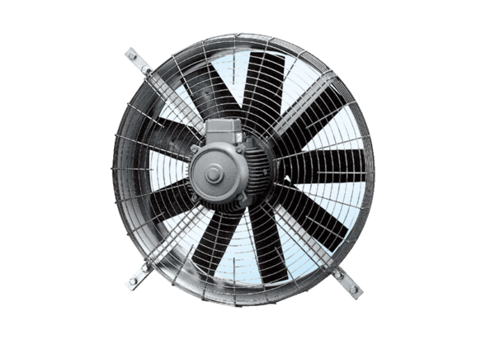Aksijalni zidni ventilator DZQ 71/8 AJedinica za pakiranje: 1 komAsortiman: C
Broj artikla: 0083.0641Proizvođač: MAICO

